|  |  |  |  |  |  |
| --- | --- | --- | --- | --- | --- |
| **نموذج اختبار** | | | | | |
| اسم الوحدة | يظهر معرفة ومهارة في أعمال الصيانة العامة | مخرج التعلم | **يلتزم بشروط وإجراءات الأمن والسلامة في مكان العمل** | | |
| معيار الأداء | يظهر معرفة بالمواد والأدوات والأماكن الخطرة في بيئة العمل | السنة الدراسية / الفصل الدراسي | 2024 | الفصل الثالث | |
| اسم الطالب/ة |  | اسم المجموعة |  | | |
| |  | | --- | | أسئلة الاختبار | | حوط المواد والأدوات الخطرة فيما يلي:- | | | | | | |

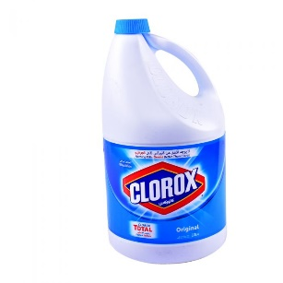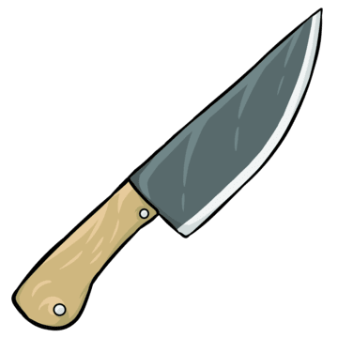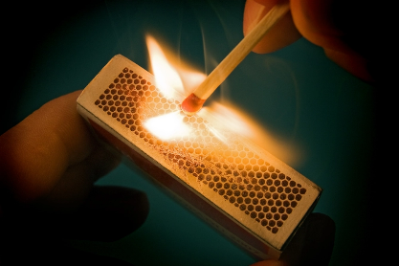

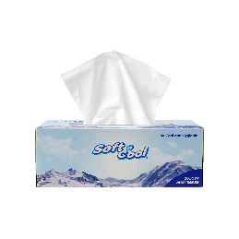

|  |
| --- |
| أسئلة الاختبار |
| صل بين أدوات الوقاية وزي العمل |

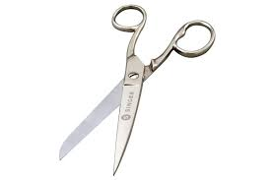

المواد الخطرة

الادوات الحادة

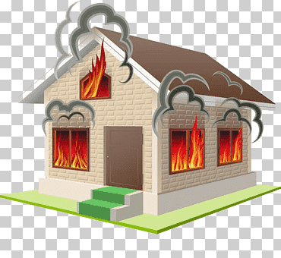

الأماكن الخطرة